Exercices
Nom, prénom ……………………………………………….
Classe : 3ème année Pa
Travail obligatoire à rendre pour le 1 / 12 /2020
A l’aide des pages, 3,4 et 5 réalise les exercices suivants :

- Noemy raconte « Je suis très sensible à la lumière, surtout quand j’essaye de m’endormir. Récemment, mon compagnon s’est acheté une nouvelle tablette pour lire le soir avant de dormir. Il fait toujours attention de ne pas tourner l’écran vers moi. Parfois j’ai l’impression d’être aveuglée, parfois ça va. Je ne comprends pas pourquoi, mais j’ai l’impression que c’est lié à la couleur du pyjama qu’il met : avec le pyjama noir, ça va, avec le blanc impossible que je m’endorme. »
Trouve une explication à cette situation.
……………………………………………………………………………………………………………………………………………………………………………………………………………………………………………………………………………………………………………………………………………………………………………………………………………………………………………………………………………………………………………………………………………………………………………………………..

- L’objet bleu est éclairé en lumière blanche
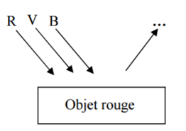
Objet bleu

- Complète le dessin en indiquant la couleur réfléchie.
- Qu’arrive-t-il aux autres couleurs ?
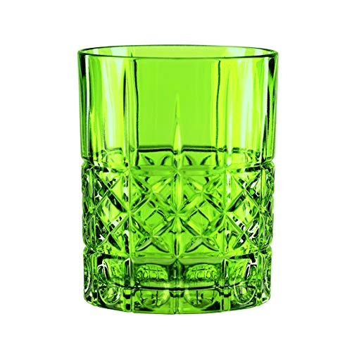
…………………………………………………………………………………………………………………………………………………………………………………………………………………………………………………………………………………………………………………………….
- Sur la table d’un restaurant, un verre transparent de couleur verte est rempli de lait. La lumière ambiante est blanche.
Quelle est la couleur de la lumière diffusée ?
………………………………………………………………………………….

- Maude, photographe, a mis un chemisier rouge.
- Elle passe devant un projecteur de lumière bleue ; elle s’aperçoit que son chemisier paraît presque noir. Explique.
………………………………………………………………………………………………………………………………………………………………………………………………………………………………………………………………………………………………
- Devant quel projecteur devrait-elle passer pour que son chemisier paraisse rouge ?
……………………………………………………………………………………………………………………………..

- Éclairé en lumière bleue, un tee-shirt parait noir, éclairé en lumière jaune il parait jaune. Quelle est la couleur de ce vêtement éclairé en lumière blanche ?
………………………………………………………………………………………………………………………………………..

- La lumière blanche

Matériel
1 spectroscope

Consigne :
Dirige la fente (trou allongé) du spectroscope vers la source de lumière blanche et regarde du côté du réseau (trou rond).

Le spectroscope décompose la lumière.
La lumière blanche est composé de toutes les couleurs de l’arc-en-ciel et l’œil traduit ce mélange par « blanc ».
Les trois couleurs principales sont rouge, vert et bleu.

- La synthèse soustractive des couleurs

Matériel :
6 filtres de couleur et 1 spectroscope
Consigne :
1) Place un filtre de couleur devant la lumière blanche.
2) Observe grâce au spectroscope.

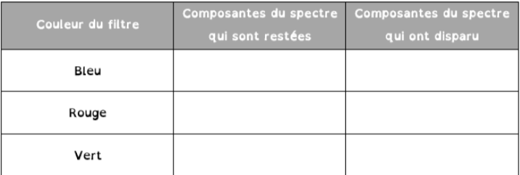

Les filtres colorés ne laissent passer que la couleur qui les compose et bloquent les autres.
Ex : le filtre bleu laisse passer le bleu et stoppe le rouge et le vert.

Rouge et bleu
Vert et bleu
Rouge et vert
vert
rouge
bleu

- La synthèse additive des couleurs

Quand on mélange les couleurs, l’œil traduit ce mélange par une autre couleur.
Ruge + Vert = jaune
Vert + Bleu = cyan (bleu ciel)
Rouge + Bleu = magenta (rose)
Rouge + Bleu + Vert = blanc
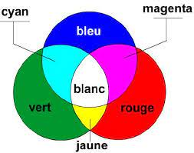

- La couleur des objets

Les objets colorés agissent comme des filtres et ne laissent passer que la couleur qui les compose.
Ex : un objet rouge ne laisse passer que le rouge et absorbe (bloque) le bleu et le vert.
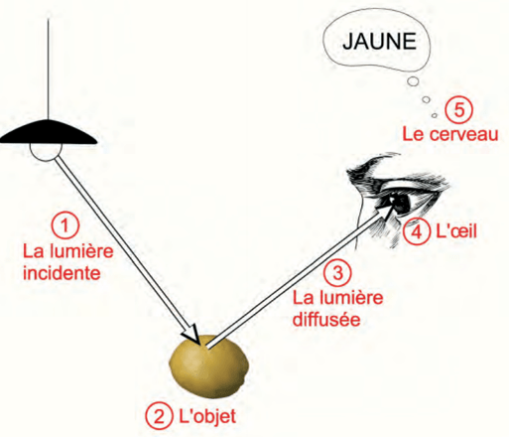

- Les lumières colorées

Lorsqu’un objet est éclairé par une lumière colorée, il peut apparaitre d’une autre couleur que sa couleur « normale » car il ne reçoit pas les trois couleurs primaires et ne peut donc pas renvoyer l’ensemble des couleurs habituelles.
Ex : un objet rouge éclairée par une lumière bleue. L’objet rouge ne renvoit que le R et absorbe le V et le B. Ici l’objet ne reçoit que du B, donc ne peut rien renvoyer. L’objet apparait donc noir.

